**МИНИСТЕРСТВО ОБРАЗОВАНИЯ РЕСПУБЛИКИ БЕЛАРУСЬ**

**УЧРЕЖДЕНИЕ ОБРАЗОВАНИЯ**

**ГОМЕЛЬСКИЙ ГОСУДАРСТВЕННЫЙ ТЕХНИЧЕСКИЙ**

**УНИВЕРСИТЕТ ИМЕНИ П. О. СУХОГО**

Факультет автоматизированных и информационных систем

Кафедра «Информационные технологии»

**ОТЧЕТ ПО ЛАБОРАТОРНОЙ РАБОТЕ №1**

по дисциплине «Операционные системы»

на тему: «Командный интерфейс ОС «Windows»»

Выполнил: студент гр. ИТП-11

Коркуц С.И.

Принял: преподаватель Курочка К.С.

Гомель 2019

**Цель работы:** ознакомится с командным интерфейсом (командной строкой) ОС «Windows». Изучить теоретический материал по данной теме и выполнить практические задания.

**Задание 1:** Задание выполняется в командном процессоре. Все команды привести в отчете по пунктам:

1. Создать папку «Zadanie1», а в ней три папки «А1», «А2», «А3».

2. В папку «А1» скопировать все файлы с расширением «ini» из каталога «c:\windows».

3. В папке А2 создать файл с именами файлов в паке «c:\windows».

4. Скопировать содержимое папок «А1» и «А2» в «А3» и вывести ее содержимое на экран. При выполнении задания использовать группировку команд (&).

5. Заменить расширение у всех файлов из папки «А1» с «ini» на «bak» и перед именем каждого файла поставить символ «~».

6. Сохранить значения системных переменных окружения в файле с именем «set.txt» в папке «А3».

7. Создать свою системную переменную «myname» с фамилией студента. Сохранить значения системных переменных окружения в файле с именем «new_set.txt» в папке «А3». Файл привести в отчете.

8. Показать созданную структуру преподавателю. Удалить папки «А1», «А2», «А3».

**Ход выполнения:**

1. Создал папку «Zadanie1», а в ней три папки «А1», «А2», «А3».

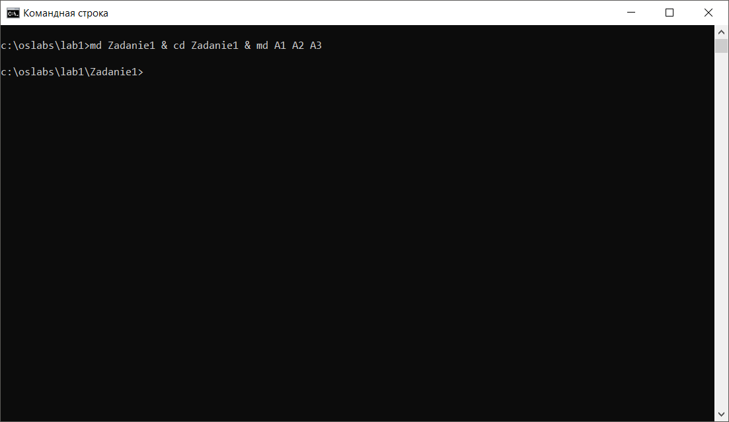

1. В папку «А1» скопировал все файлы с расширением «ini» из каталога «c:\windows»

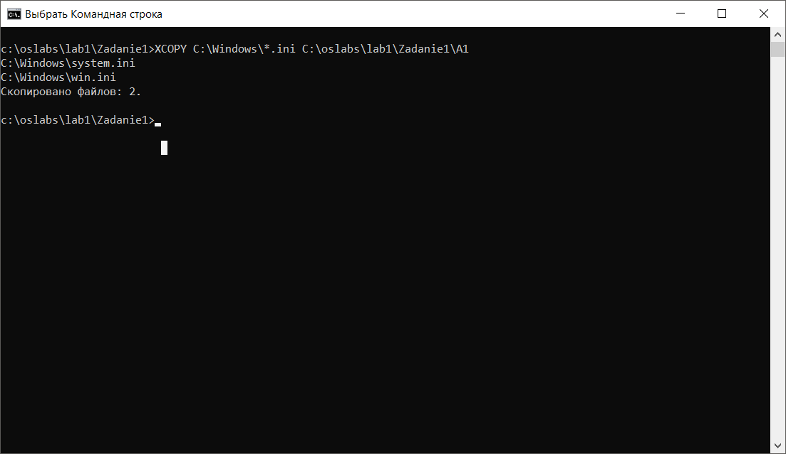

1. В папке А2 создал файл с именами файлов в паке «c:\windows».

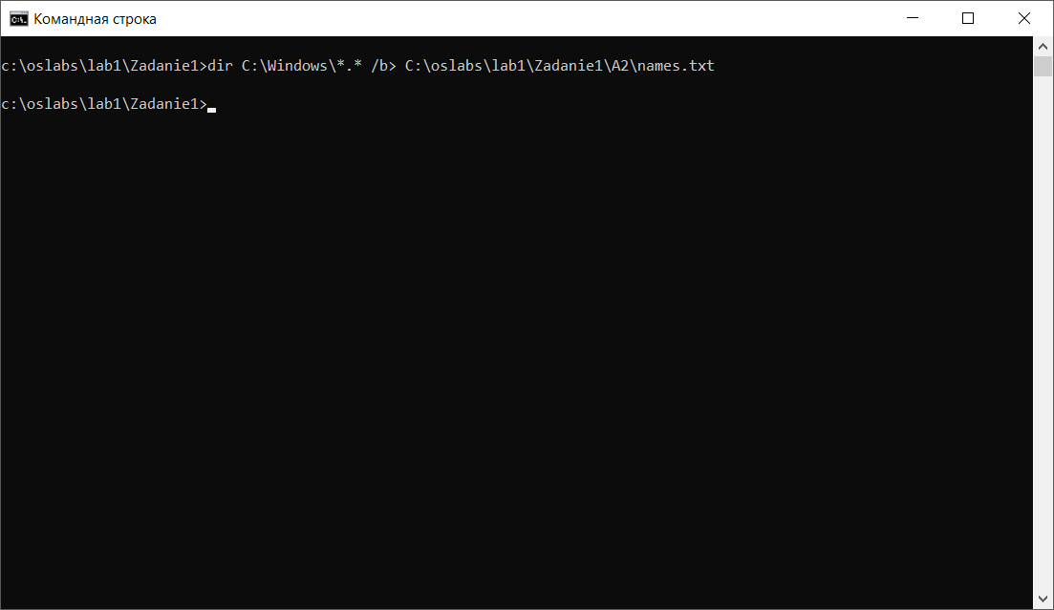

1. Скопировал содержимое папок «А1» и «А2» в «А3» и вывел ее содержимое на экран. При выполнении задания использовал группировку команд (&).

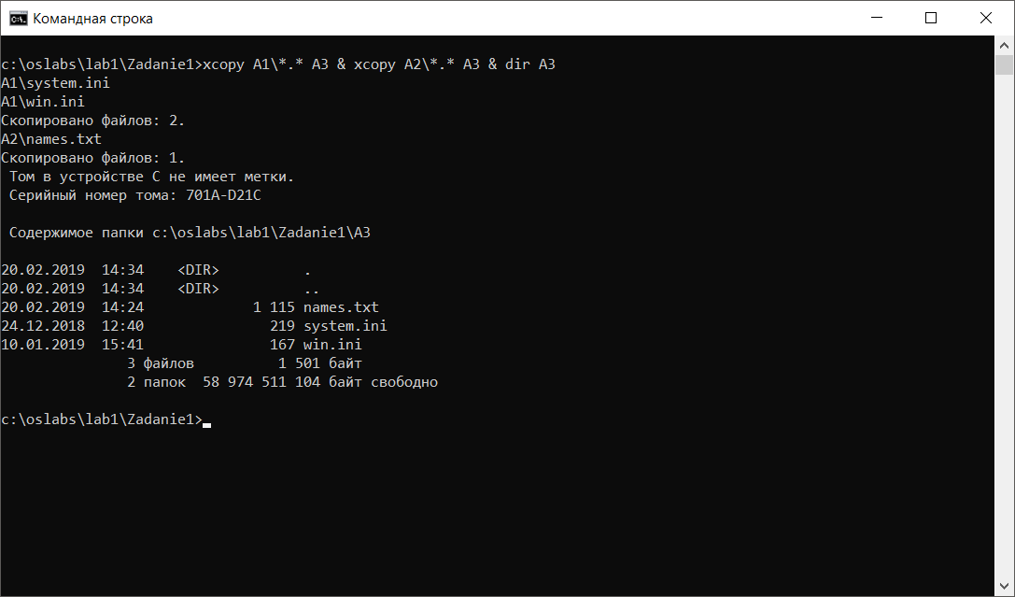

1. Заменил расширение у всех файлов из папки «А1» с «ini» на «bak» и перед именем каждого файла поставил символ «~».

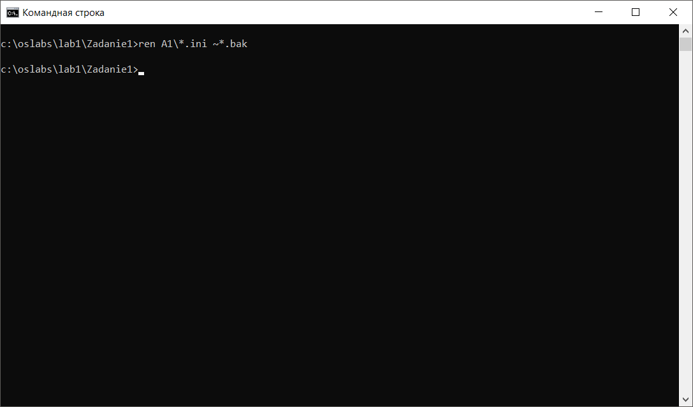

1. Сохранил значения системных переменных окружения в файле с именем «set.txt» в папке «А3».

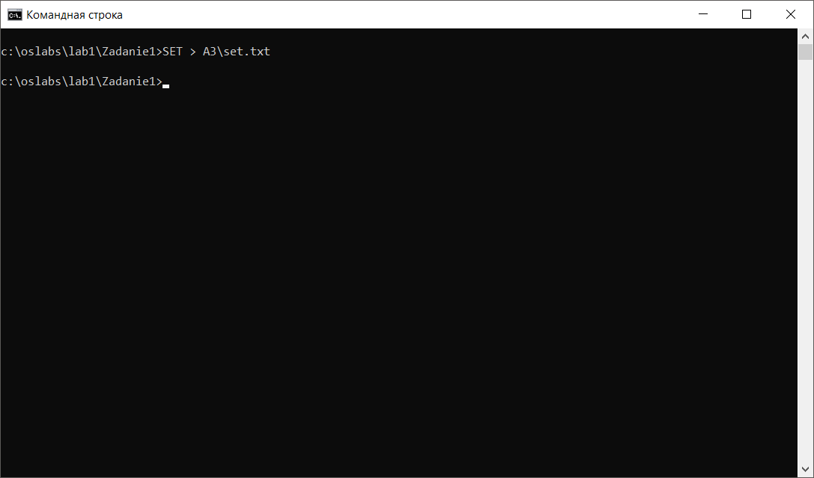

1. Создать свою системную переменную «myname» с фамилией студента. Сохранить значения системных переменных окружения в файле с именем «new_set.txt» в папке «А3». Файл привести в отчете.

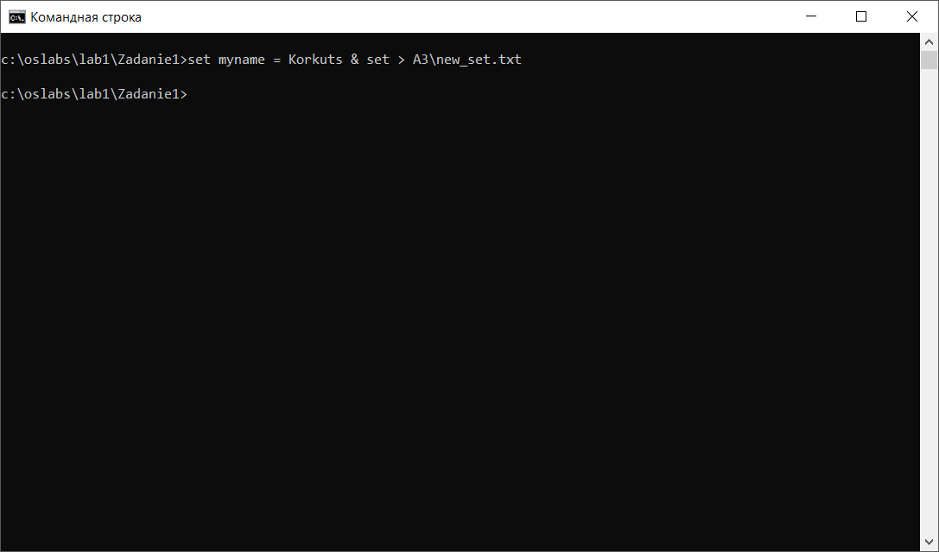

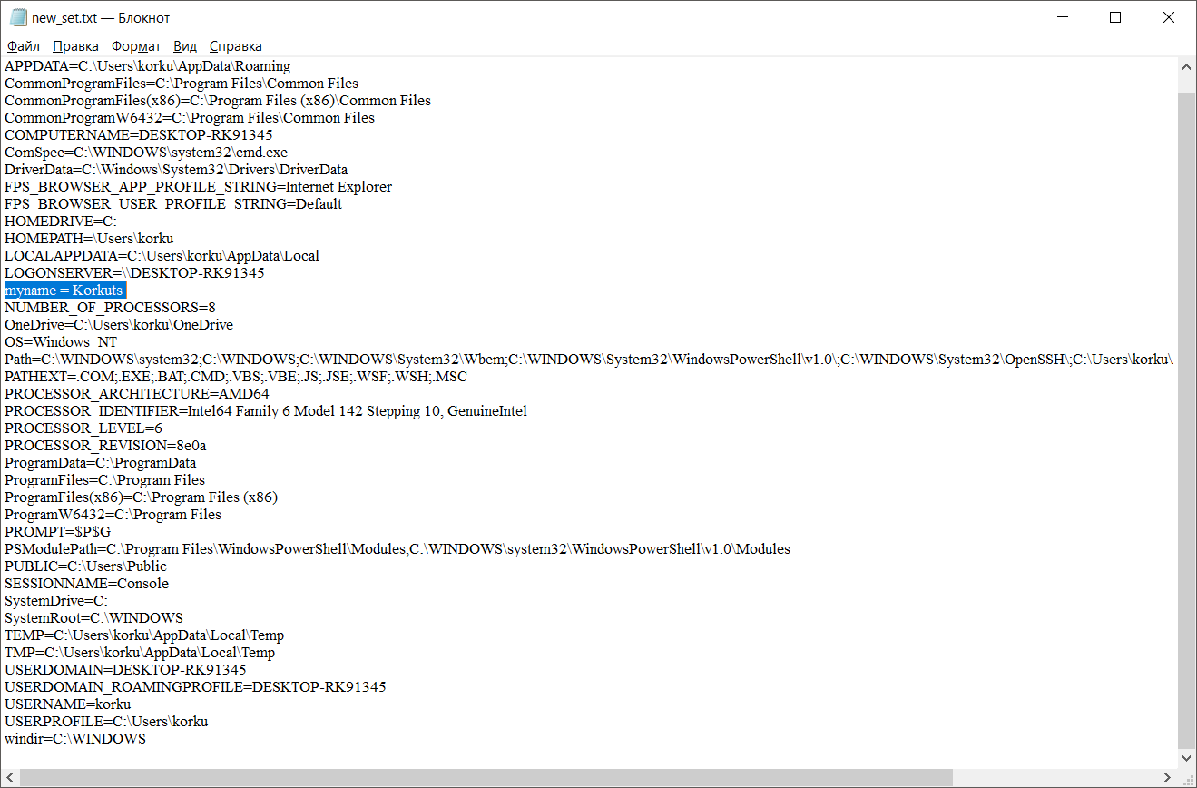

1. Показать созданную структуру преподавателю. Удалить папки «А1», «А2», «А3».

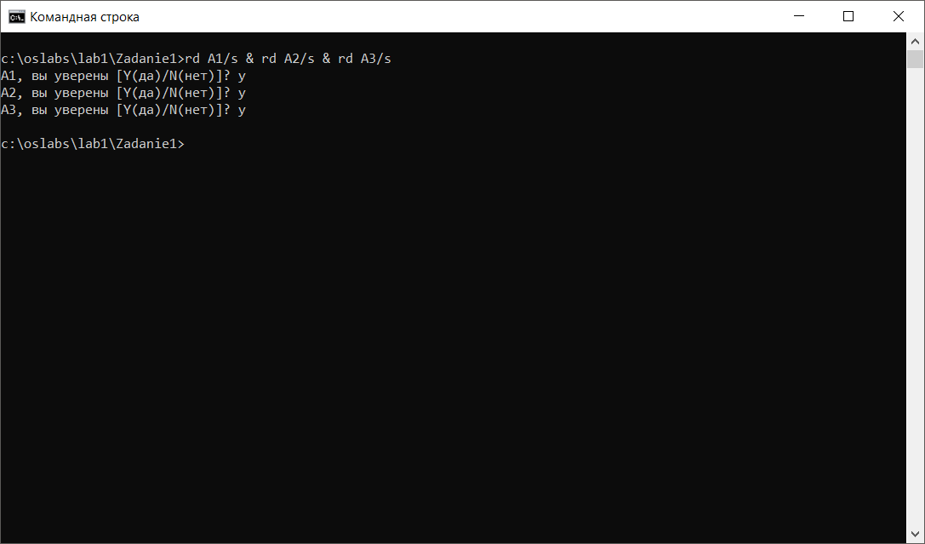

9.Разработать пакетный файл для построения системы студенческих каталогов с запросом на создание каталога группы и числа пользователей в группе.

Листинг программы:

@echo off

set /P pset="Enter folder name..."

set /P number="Enter quantity of students..."

md %pset%

cd %pset%

for /l %%i in (1,1,%number%) do md Student%%i

pause

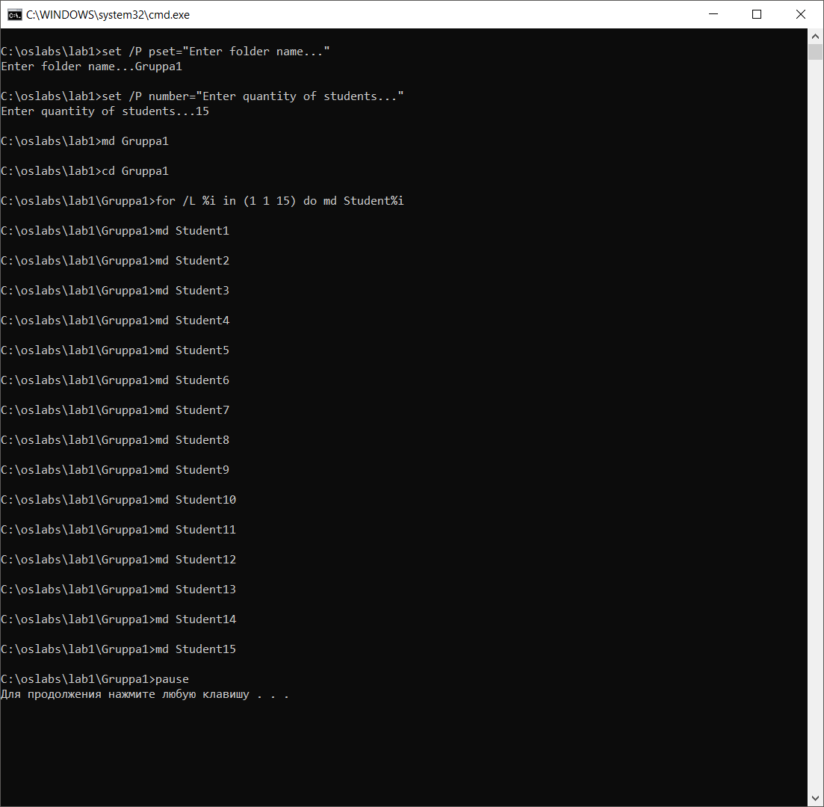

**Вывод работы:** в результате выполнения работы был изучен командный интерфейс ОС «Windows». А также теоретические сведение. Задание успешно выполнено согласно варианту.